APLICACIONES LÚDICAS EN DISPOSITIVOS MÓVILES PARA LA ENSEÑANZA DE LAS MATEMÁTICAS EN EL NIVEL BÁSICO
Rocío Uicab Ballote, Jorge Reyes Magaña, Luis Basto Díaz
Universidad Autónoma de Yucatán. México
{uballote, jorge.reyes, luis.basto}@uady.mx
Nivel Básico, Enseñanza de las Matemáticas
Palabras clave: educación básica, matemáticas, dispositivos móviles, m-learnig, aplicaciones lúdicas.

Resumen
Actualmente, el rumbo del proceso enseñanza y aprendizaje se orienta al fortalecimiento de competencias en los estudiantes, y bajo ese enfoque, uno de los propósitos, no es transferir conocimiento sino crear entornos y experiencias que lleven a los estudiantes a descubrir y construir el conocimiento por sí mismos. En dicho escenario educativo, las Tecnologías de Información y Comunicación (TICs), entre ellos los dispositivos móviles (teléfonos celulares o smartphones, y asistentes digitales personales), pueden organizarse en buenos aportes para una pedagogía activa y de aprendizaje de constructos significativos.

Introducción
La problemática del aprendizaje y la enseñanza de las matemáticas en los diversos niveles educativos y, en especial en la escuela primaria, ha sido siempre objeto de investigación. Entre los diversos resultados que reportan algunas investigaciones, se encuentran aquellos que expresan que los niños aprenden matemáticas partiendo, por lo general, de experiencias concretas relacionadas con objetos y/o situaciones del mundo físico o social y que al interactuar con tales situaciones, los niños llevan a cabo procesos de abstracción que hacen posible que, poco a poco, puedan prescindir de los objetos físicos para empezar a desarrollar procesos de abstracción con objetos mentales. Las experiencias concretas son aquellas en las que los estudiantes interactúan con objetos manipulables, los cuales pueden agruparse en dos categorías: físicos y virtuales.
Los objetos físicos podemos describirlos como aquellos materiales u objetos tomados del entorno o preparados, de tal forma que los estudiantes los pueden, tocar y explorar para apreciar ciertas relaciones y aprender ciertos conceptos matemáticos. Ejemplos de ellos son: las regletas de Cuisenaire y el material Bancubi.
En relación a los objetos virtuales, estos podemos caracterizarlos como representaciones digitales de la realidad posibilitadas por diversos dispositivos electrónicos, entre ellos las computadoras y los dispositivos móviles. Estos recursos tienen la particularidad de hacer visible lo que es difícil de ver y a veces imposible de imaginar.
Debido al avance de la tecnología, los niños de hoy, alfabetizan en nuevos códigos, los cuales les permiten desenvolverse fácilmente en la era de la cultura digital. Es de apreciarse que cuando un niño se enfrenta a un ambiente tecnológico; lo manipula, lo observa, accede, e intenta una y otra vez hasta que logra usarlo. Por tal razón, un recurso didáctico, a considerarse de manera natural, para el proceso de enseñanza y aprendizaje de las matemáticas, suele ser el ambiente tecnológico. Bajo esa perspectiva, nuestro trabajo se enfoca en el desarrollo de aplicaciones didácticas lúdicas para matemáticas de nivel básico, a través de dispositivos móviles.

Marco referencial
Un dispositivo móvil es un procesador con memoria que tiene muchas formas de entrada (teclado, pantalla, botones, etc.) y también formas de salida (texto, gráficas, pantalla, vibración, audio, cable). Algunos dispositivos móviles ligados al aprendizaje son las laptops, teléfonos celulares, teléfonos inteligentes, asistentes personales digitales (Personal Digital Assistant; PDA, por sus siglas en inglés), reproductores de audio portátil, ipods, relojes con conexión, plataforma de juegos, etc.; conectados a Internet, o no necesariamente conectados (cuando ya se han “archivado” los materiales).
Las investigaciones que relacionan los vocablos aprendizaje y dispositivos móviles hacen referencia al término Mobile Learning, m-learning, MLearning, el cual es un campo de investigación joven, que tiene aproximadamente diez años de haber surgido. Dos conceptos centrales en esta aproximación teórica son: movilidad y contexto de aprendizaje.
El contexto de aprendizaje en un ambiente m-learning permite la inclusión de audio, animaciones e imágenes que pueden beneficiar el aprendizaje en el nivel básico ya que permiten a los niños tener experiencias concretas más reales, en particular, hacer visible lo que en muchas ocasiones es difícil de percibir o conocer.
El teléfono móvil se ha convertido en el medio de comunicación más utilizado. Brazuelo y Cacheiro (2010) expresan que se estima que hay más de 4.000 millones de estos dispositivos y las cifras siguen en aumento. La telefonía móvil es un mercado en continua evolución y renovación tecnológica, ya que la función de un teléfono móvil actualmente no sólo es el de realizar y recibir llamadas, sino que está ampliando cada vez más sus posibilidades comunicativas, podemos enviar mensajes de texto y multimedia, capturar fotos, grabar audio y vídeo, almacenar datos, música y películas, orientarnos por GPS, crear y editar documentos y hojas de cálculo, conectarnos vía Wi-Fi y, por supuesto, navegar por Internet.
Una de las aplicaciones comunes que encontramos en los teléfonos son los juegos y si bien es cierto que los niños no son propietarios de un teléfono móvil, en muchas ocasiones tienen acceso a estos por medio de sus familiares, y los usan para escuchar música y ver videos o para pasar el tiempo con los juegos incluidos. Partiendo de este referente nuestro trabajo se enfoca en el desarrollo de aplicaciones lúdicas pero orientadas hacia un fin didáctico, que permita a los niños de nivel básico reforzar algunos conceptos que son propios de su currículo de matemáticas. Dichas aplicaciones están basadas en actividades didácticas de los Ficheros de Actividades Didácticas de la SEP (2000), correspondientes a tercer y quinto grado de primaria.
El aprendizaje a través de recursos como los juegos, se puede propiciar desde el nivel prebásico hasta los últimos años de enseñanza media, pero depende del enfoque que el profesor pueda proporcionar a los contenidos. Se debe considerar que los juegos de dispositivos móviles no sólo atraen a niños y adolescentes, sino además a los adultos, es por esta razón que desarrollar juegos matemáticos para trabajar en tales dispositivos puede ser una alternativa para motivar a los alumnos hacia esta ciencia.
Cárcamo (2008), señala que a través del juego se facilita el aprendizaje de la matemática, ya que tiene un carácter motivador, y se clasifica como uno de los recursos didácticos más interesantes que puede desencadenar el gusto hacia la matemática. Parte de la matemática se ha desarrollado a partir de juegos; como el desafío de los puentes de Köninsberg que dio origen a la teoría de los grafos, y de los juegos de azar se originaron las teorías de probabilidad y combinatoria.
Los juegos que consideramos en el desarrollo de las aplicaciones son instruccionales o postinstruccionales. En el primer caso, se presentan los conceptos desde distintas perspectivas y ayudan al tránsito de lo concreto a lo abstracto; en el segundo, son juegos planteados para adquirir destrezas o para profundizar en un determinado concepto, y aprovechan lo aprendido para que el alumno lo ponga en práctica.

Desarrollo y descripción de las aplicaciones móviles

Aplicación “Comparando longitudes”
El objetivo de esta aplicación móvil es que el alumno identifique las relaciones de orden entre los números naturales. Esta aplicación está dirigida a usuarios de tercer año de primaria en adelante.
Como se puede observar en la Imagen 1, se muestran diferentes animales con las respectivas longitudes de sus cuernos y una vez que los niños observan las longitudes se les hacen diferentes preguntas para que identifiquen relaciones de orden entre los números que representan los tamaños de los cuernos.
La aplicación consta de dos apartados, el primero consiste en un juego tipo memorama, el usuario tiene que encontrar diferentes pares de cartas que contienen imágenes de diferentes animales que poseen cuernos; en la parte inferior de cada imagen se aprecia el nombre del animal así como un número que indica la longitud de los cuernos. Se pretende que el niño conozca las longitudes de los cuernos pero de una forma divertida usando un juego que no requiere mucha dificultad de comprensión y que ya conoce previamente porque es un juego popular. Una vez completado el memorama, se presenta el segundo apartado que se conforma de una sección de preguntas y respuestas, las cuales tienen relación con la información obtenida en el primer apartado. De esta forma el alumno analiza la información visible para poder contestar correctamente.
La aplicación móvil puede ser ejecutada en la mayoría de los celulares, usa el lenguaje de programación Java en su versión para el desarrollo en dispositivos móviles: Java Micro Edition (Oracle, 2010). La distribución de las cartas del memorama es aleatoria y las preguntas que se realizan en el segundo apartado son distintas en todas las veces que se ejecuta de la aplicación.

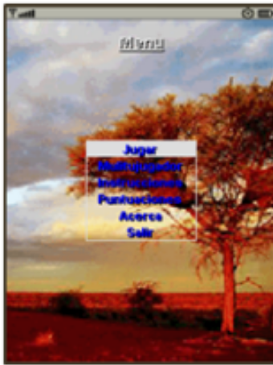 | 
Menú principal | Pantalla de espera
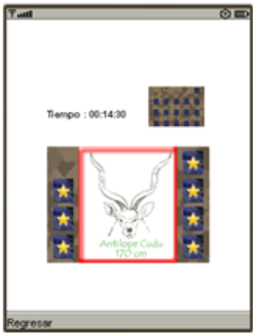 | 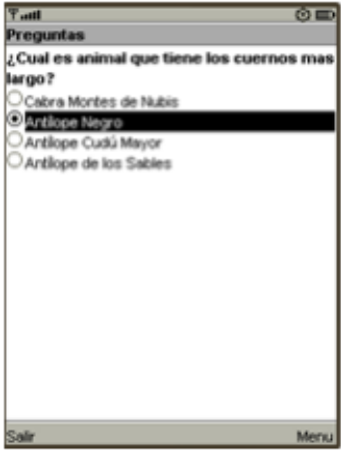
Pantalla del memorama | Sección de preguntas
Imagen 1. Aplicación “Comparando longitudes”

Aplicación “Conservación de área”
La aplicación está dirigida a usuarios de quinto grado en adelante. El objetivo es que el alumno adquiera la noción de área o superficie de cuadrados e identifique áreas de figuras compuestas conformadas por cuadrados.
El juego consiste en dada una porción de tierra (representada por una figura compuesta) sembrar diferentes grupos de plantas, de tal forma que todos los grupos de plantas que se presentan para su siembra tienen que caber en la porción de tierra presentada en pantalla. Para tal caso, cada una de las opciones de plantas puede cambiar de forma usando rotaciones disponibles desde el teclado del celular, como se puede apreciar en la Imagen 2.
 | 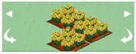 | 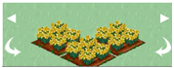
Imagen 2. Rotaciones de grupos de plantas
Dependiendo de la rotación más conveniente se pueden distribuir todas las plantas disponibles en el terreno, sin que quede un espacio del terreno sin sembrar. De esta forma el niño se familiariza con el concepto de área por medio de imágenes que contienen flores, arbustos, etc. La finalidad es que el niño note que una misma región que representa un área puede tomar diversas formas y seguir ocupando la misma superficie. Si el alumno selecciona de manera incorrecta las formas, no le será posible sembrar todas las plantas que se muestran en la aplicación.
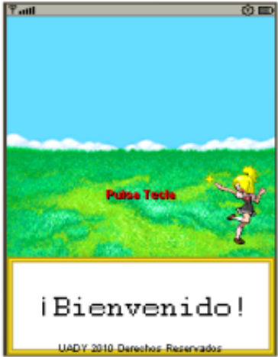 | 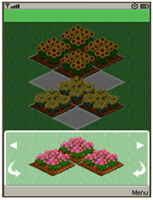 | 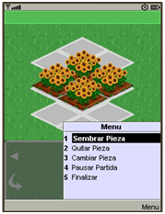
Pantalla de inicio | Terreno de siembra | Menú de opciones
Imagen 3. Aplicación “Conservación de áreas”
La aplicación fue desarrollada en Java Micro Edition, con el perfil MIDP 2.0 y la configuración 1.1 CLDC que es la más común en teléfonos celulares. Se usaron colores en tonalidades intensas y diferentes flores llamativas para atraer la atención del niño y motivarlo a jugar con la aplicación.

Aplicación “Batalla naval”
La aplicación móvil correspondiente al quinto grado fue desarrollada utilizando unas librerías especializadas para el desarrollo en ambientes móviles, tal como describen Cruz y López (2010). El objetivo de esta aplicación, es que el alumno use el sistema de ejes de coordenadas. Para ello se contempla una “batalla naval”, y mediante la ubicación de un par coordenado correcto, eliminar los barcos, cabotajes o buques del contrincante.
Esta aplicación se basa en el clásico “juego de los barquitos” que en el pasado se jugaba con lápiz y papel e involucraba a dos participantes. La aplicación se puede jugar en dos modalidades: en pares, a través de la comunicación Bluetooth y de manera individual, es decir, el alumno contra el dispositivo.
La aplicación se compone de un tablero por jugador, dividido cada uno en cuadrículas. Los tableros son cuadrados de 5 por 5 casillas, y cada posición se identifica con un par coordenado. A continuación se explica el modo multi-jugador o por pares.
Los alumnos se organizan en parejas, y cada uno deberá tener instalado la aplicación en su dispositivo. La comunicación entre los dispositivos será a través de la tecnología Bluetooth. Cada usuario escoge estratégicamente diferentes coordenadas donde colocar sus transportes (barcos, aviones, tanques). Es importante hacer notar que en cada coordenada sólo se puede posicionar un único tipo de transporte. Una vez colocados todos los transportes de cada jugador, se inicia la batalla mediante una serie de rondas de disparos, siendo el primer jugador el que inicie el juego. En cada ronda, cada jugador en su turno, indica una coordenada (x, y) la cual representaría un “disparo” que hará a su oponente. Si dicha posición está ocupada por un transporte oponente, en la aplicación del oponente se indicará que se ha destruido su transporte. La serie de disparos o lanzamientos de misiles se van dando de turno en turno y ganará el jugador que destruya todos los transportes del oponente o quien se quede con la mayor cantidad (Imagen 4).
La segunda modalidad de este juego a través del dispositivo móvil se da cuando el estudiante decide jugar solo con el dispositivo. En esta modalidad se generan las posiciones del dispositivo de manera aleatoria y es oculta para el estudiante, de tal manera que él no puede saber en qué coordenada (x, y) están posicionados los transportes enemigos. De igual manera, el estudiante coloca sus transportes en su tablero y el dispositivo lanzará misiles en una posición (x, y) seleccionada al azar, de tal manera que si el estudiante colocó un transporte en esa posición entonces se destruirá.
Esta última aplicación tiene una sección inicial para la configuración del juego, donde se puede seleccionar el número de transportes requeridos, el mapa a utilizar y el nivel de dificultad el cual está en función del número de misiles que el estudiante podrá utilizar para ganarle al dispositivo, mientras menos misiles se tengan, mayor dificultad, (Imagen 5).

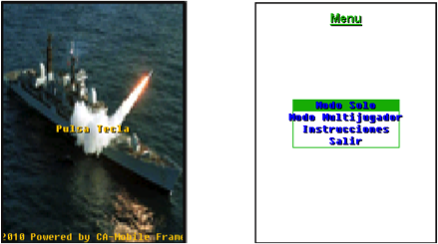  Pantalla inicial | Menú de opciones
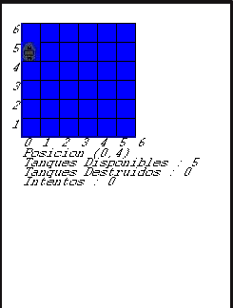  Colocación de barcos | 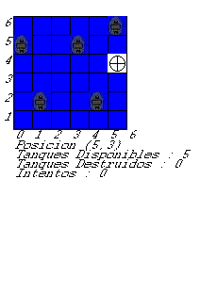  Lanzamiento misiles
Imagen 4. Aplicación “Batalla naval”. Modo multi-jugador.

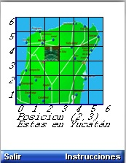 |  | 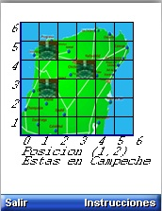 |  | 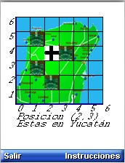
Imagen 5: Aplicación “Batalla naval” Modo individual
Consideraciones finales
Actualmente se está trabajando en la integración de sonidos en los juegos, así como las pruebas necesarias para verificar el correcto funcionamiento de los mismos. Posteriormente se llevarán a cabo pruebas de usuario para validar las aplicaciones.
De igual manera, se está investigando el desarrollo de aplicaciones lúdicas para matemáticas en dispositivos móviles de pantalla táctil (touch), en particular los iPod Touch los cuales por sus características están dominando el mercado móvil hoy en día, por lo que las tendencias futuras indican que serán los dispositivos predominantes a nivel mundial. El desarrollo de aplicaciones en estos tipos de dispositivos se realiza con otros ambientes y lenguajes de programación.

Referencias
Brazuelo, F.; Cacheiro, M. (2010). Diseño de páginas web educativas para teléfonos móviles. EDUTEC. Revista Electrónica de Tecnología Educativa 32, 1-14. Obtenido en septiembre 5, 2010, de http://edutec.rediris.es/Revelec2/revelec32/articulos_n32_pdf/Edutec
-e_n32_Brazuelo_Cacheiro.pdf
Cárcamo, V. (2008). Juegos en el aprendizaje de la matemática. Extenso sin publicar.
Cruz, R.; López, G. (2010). A Framework for Educational Collaborative Activities Based on Mobile Devices: A Support to the Instructional Design. International Journal of Interactive Mobile Technologies (iJIM), 4(3), 9-18
Fichero. Actividades Didácticas. Matemáticas. (2000). Subsecretaría de Educación Básica y Normal. México. D.F.
Oracle (s.f.), (2010). En Java ME at a Glance. Obtenido en octubre 20, 2010, de http://www.oracle.com/technetwork/java/javame/overview/index.html.

